哈工大2020秋计算机网络期末试题

2019年的计算机网络期末试题可以参考下面的链接。

个人感受

填空题（5个，1个1分）

判断题（5个，1个1分）

选择题（25个，1个1分）

大题（3个，65分）

第一道大题

第二道大题

第三道大题

个人感受

这张试卷前面有好几个不确定的，后面大题看题看的太快，好多关键词都漏了，大题信息量太多了，勉勉强强刚好写完试卷。大题好多不确定的。也没有往年试卷参考，不过考研题确实帮助了不少，好多的题是考研题改变而来。

我觉得考的挺难的，一个大题20多分，希望老师捞一下我吧。

下面简要回顾一下我自己觉得比较印象深刻的题，和平时做的题不太一样的题。常规的题参考自主评测和mooc的题就行。

填空题（5个，1个1分）

填空题比较简单，五个填空题里面只有第五个考了物理层，额 ， 大意了

(1)协议三要素______、、

(2)网络结构三种类型______、、

(3)随机访问控制协议中，______和________的冲突率小于时隙ALOHA协议

(4)忘了

(5)基带信号适合在_______信道传输

判断题（5个，1个1分）

判断题还行，但我还是很不确定。

TCP/IP模型没有会话层和表示层，所以不需要实现会话层和表示层的功能,判断对错

一道CRC编码的题，判断数据是否发生位错误

一道P2P的题，结论：P2P模型下，对等方既是客户也是服务器,判断对错

一道物理地址的题，问物理层地址就是标识物理链路的地址(可能表述不准确)，判断对错

选择题（25个，1个1分）

其他题比较常规而且比较简单，考了好几道物理层和移动IP的知识，只列举几道不讲武德的题。

(1) rdt2.x : 发送方对于接收了来自接收方错误的ack，采取的措施是________

(2)曼彻斯特编码,给个图像，判断发送的数据是什么

(3)信道利用率最低的是（） 1.ASK 2.PSK 3.FSK 4.DPSK

(4)无线局域网802.11 ， 预约信道的选择题。和2020年考研题一模一样。

(5)一道移动IP的题(忘了问啥了，反正也不会)

(6)移动IP：家代理发送的目的IP地址是_______

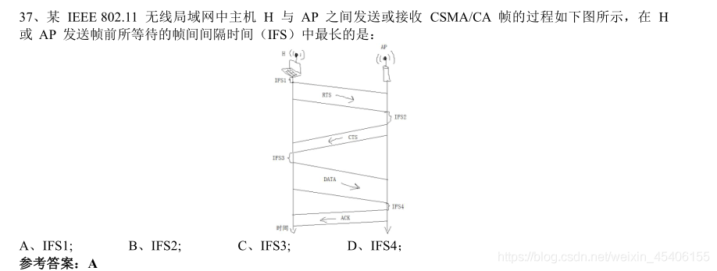

大题（3个，65分）

我觉得很难，好多不确定的，一个大题20多分，每个大题6-8个小问

第一道大题

和考研原题挺像的。由下面这道题改编而成。

有六七个小题吧，有三个小题和下面这个题的小题1、2、4一模一样(但是图不一样)。

还问了DHCP的问题，问发送的第一个DHCP报文的类型(考试的时候实在没想起来，考完就想起来了，不讲武德啊)

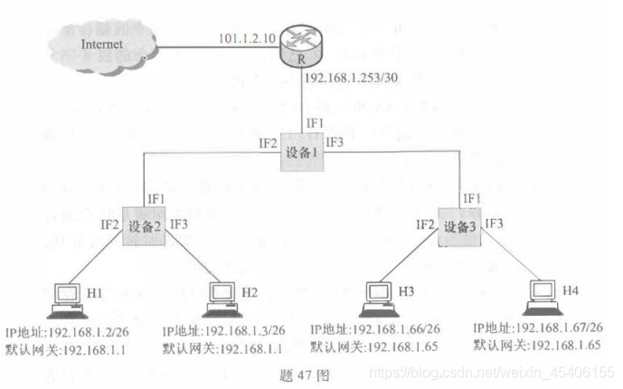

第二道大题

参考这道自主评测的原题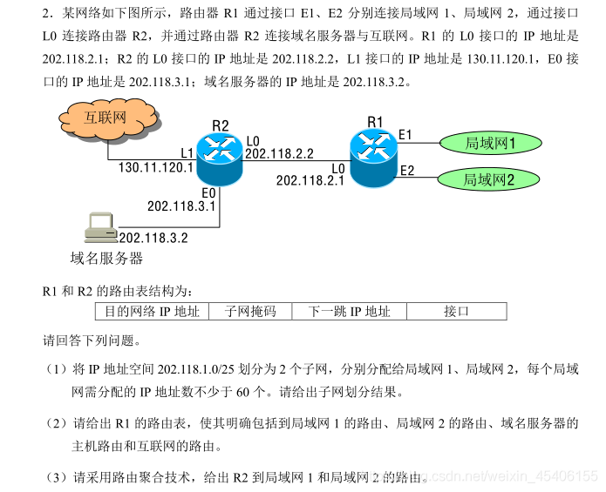

和这道题特别特别像，只不过比这道题更复杂。

问了局域网的划分

路由和路由聚合

还问了NAT的知识，NAT的那道小题和下面这道一模一样。

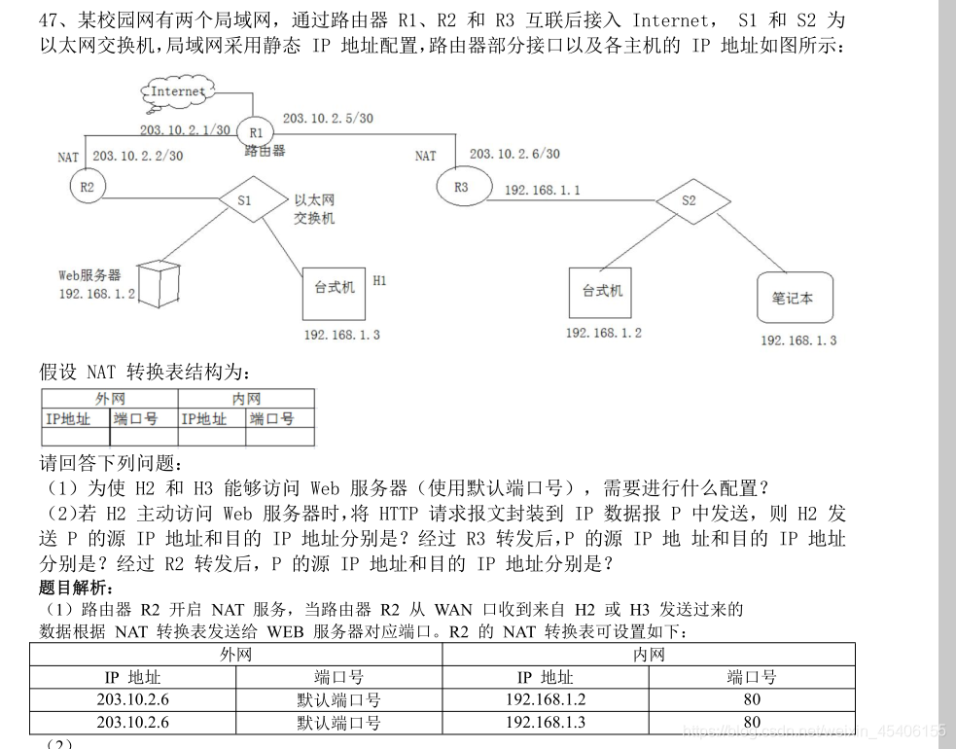

还有个小问是这样的：有个主机发送帧，连续发生了两次冲突，问经过一段时间再监听信道的概率？

一脸懵逼

第三道大题

大概讲述一下题意：一个主机要给一个服务器发送一个文件，文件大小为13000B，帧的最大值为1000B，拥塞窗口初始阈值为4000B。主机到服务器之间经过了很多的中间设备（给了一张图），就是和网络结合起来考察TCP拥塞控制的知识了

考察的主要知识有

TCP拥塞控制和TCP可靠传输的结合

先问一些TCP序列号和确认号的问题，比如TCP连接的时候发送的第一个序列号是啥。

可以重点理解一下TCP连接三次握手，释放的时候四次握手的过程

然后问了一下无线局域网802.11发送的帧的三个地址依次是啥。

问了一下发送的平均速率，

最后还要画一个流程图，包括连接建立和释放过程